臺北縣教師會 辦理疑似不適任教師處理機制研討會－【車輛停放事宜】
研習時間：99年3月5日(星期五)08:30～16:30
研習地點：海山高中七樓視聽教室
敬請 與會人員車輛停放「板橋體育處停車場」
請從【區運路】入口進入＂平面停車場＂即可『免費停車』
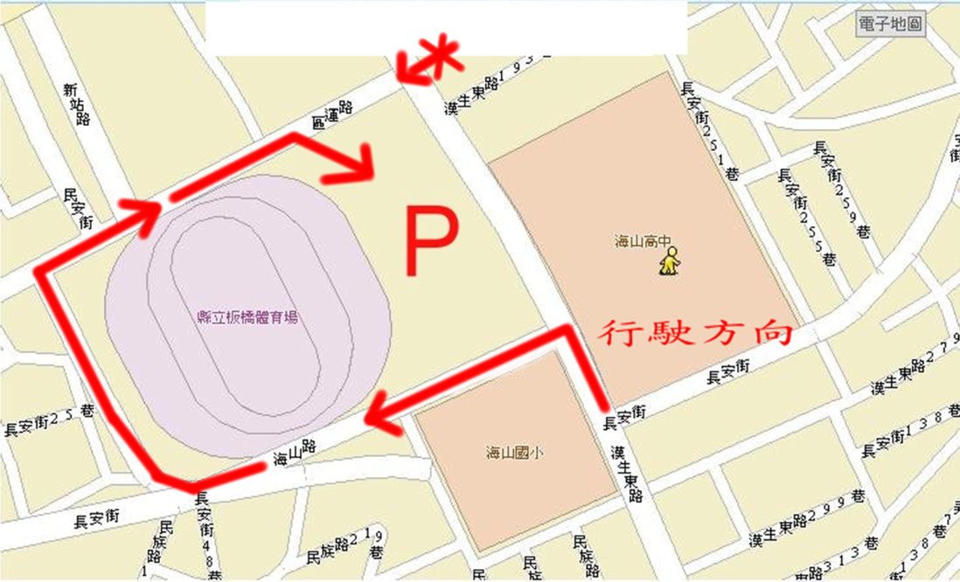
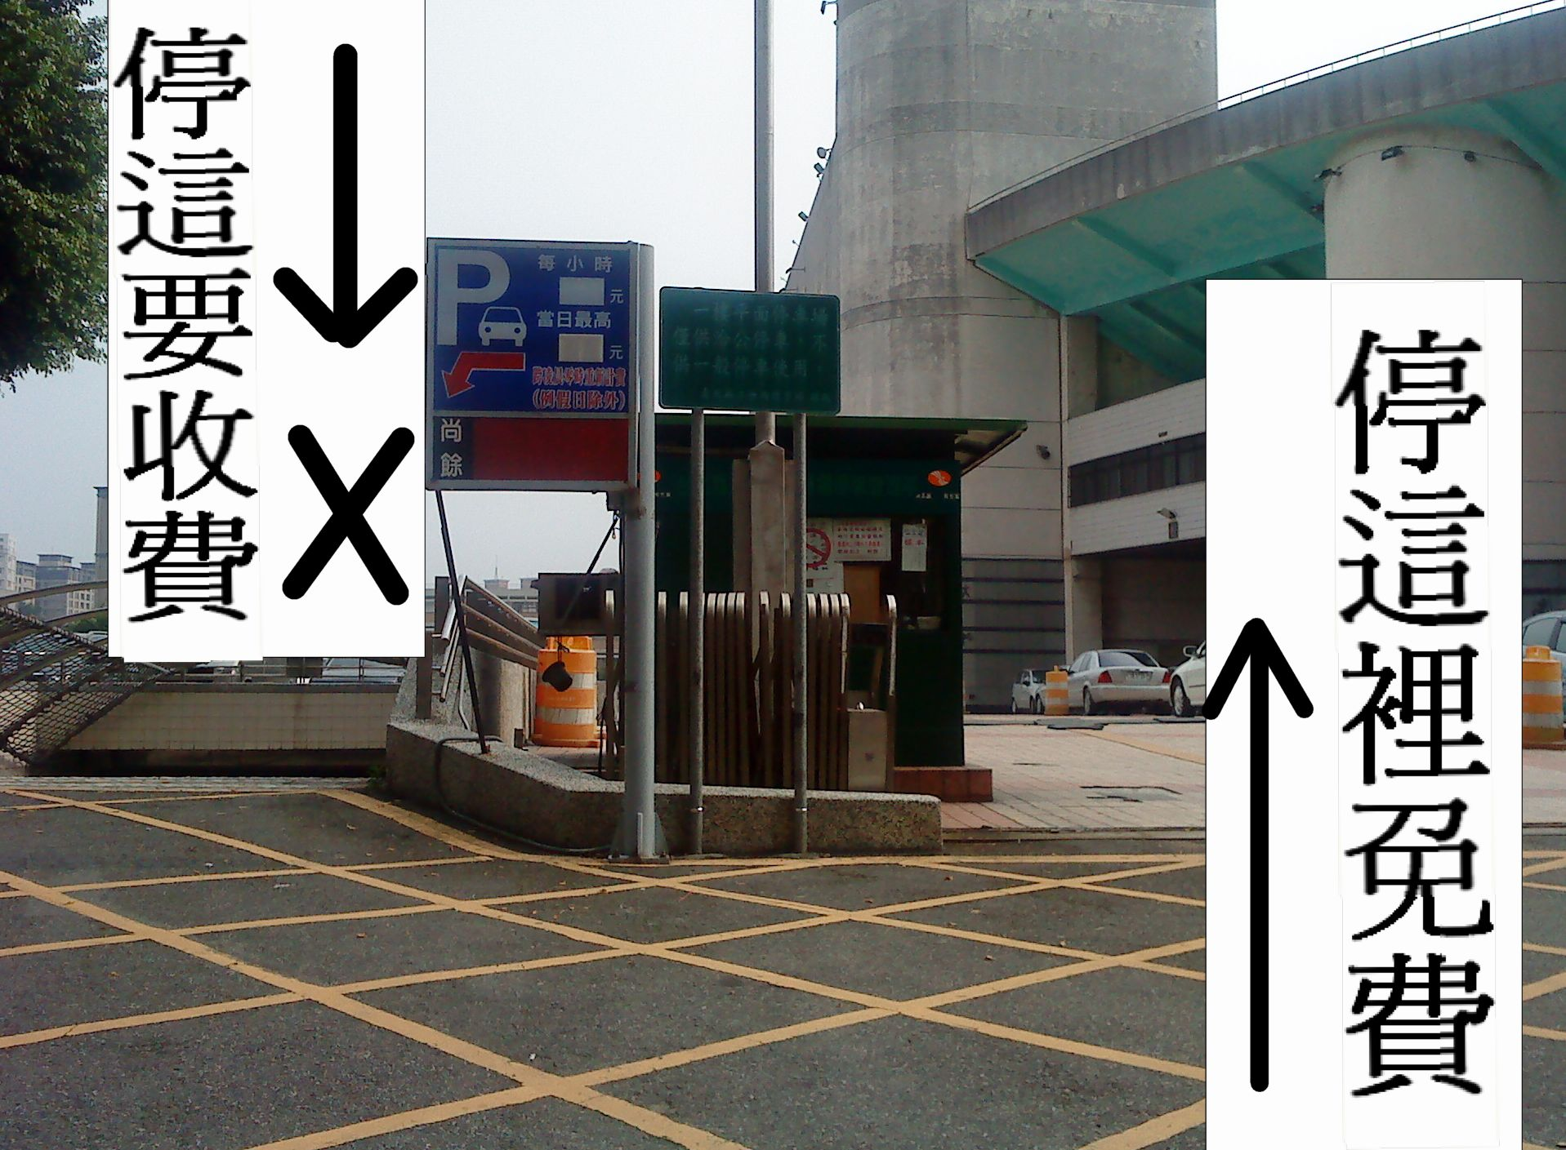
臺北縣教師會 感謝您
警察局

